Министерство образования Республики Беларусь Белорусский Национальный Технический Университет

Факультет информационных технологий и робототехники

Кафедра «Программное обеспечение информационных систем и технологий»

**Отчёт**

по лабораторной работе № 15 по дисциплине ***«Языки программирования»***

тема: **«Разработка игры “My PySneak”»**

Выполнил: студент группы 10701218

Пугачёв В.В.

Принял: ст. пр. Лапанович И.О.

2018-2019 учебный год

**ЛАБОРАТОРНАЯ РАБОТА № 15**

**Разработка игры “ My PySneak ”**

**Цель работы:**

Овладеть знаниями по использованию библиотеки pygame

**Основное задание:**

Разработка игры “ **My PySneak** ”

**Результаты выполнения индивидуального задания:**

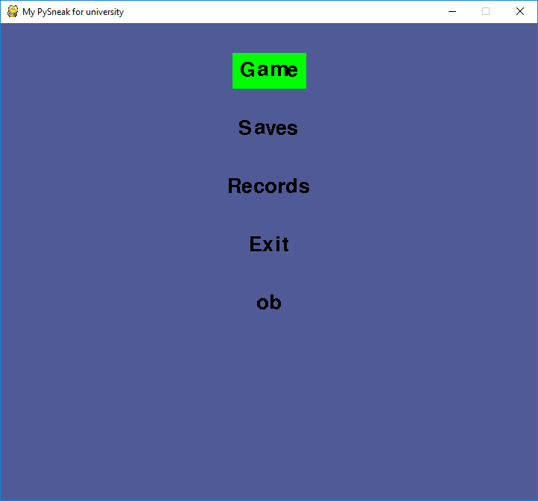

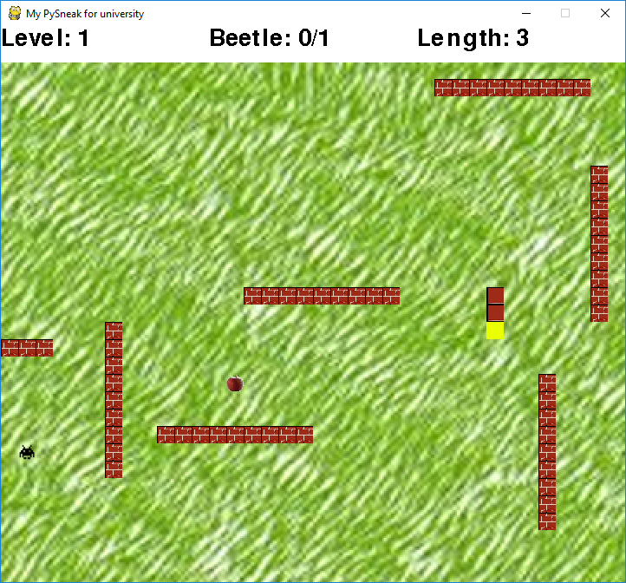

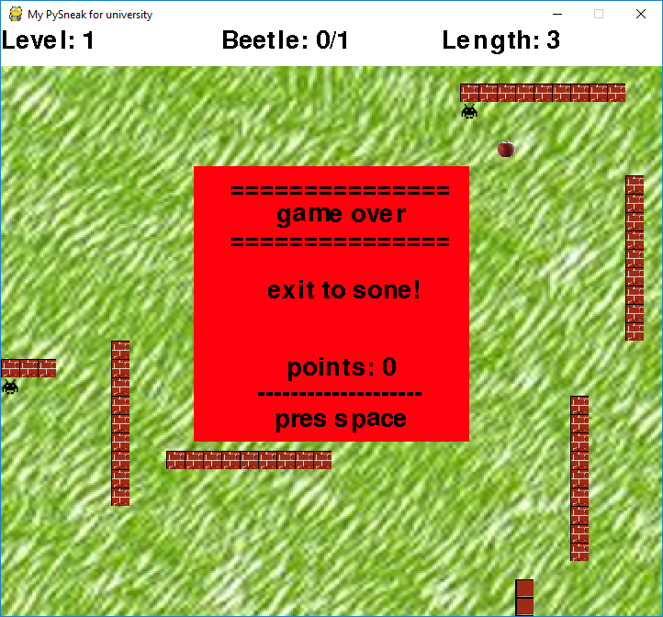

*ПРИЛОЖЕНИЕ A*

**Листинг исходных кодов.**

if __name__=="__main__":

menu()

def menu():

global GAME, LEVEL

LEVEL = 1

PG.init()

PG.font.init()

Surf = PG.display.set_mode(ALL_SIZE["body"])

PG.display.set_caption(ALL_TEXT["title"])

try:

Font = PG.font.SysFont('UbuntuMono-R.ttf', SIZEx * 20)

except:

Font = PG.font.SysFont(None, SIZEx * 20)

print("load font faled")

try:

bild_sneak = PG.image.load(ALL_FILE["bild_sneak"])

bild_sneak = PG.transform.scale(bild_sneak, ALL_SIZE["segment"])

ALL_BILD["bild_sneak"] = bild_sneak.convert()

except:

print("load sneak_bild faled")

pass

try:

bild_sneak_head = PG.image.load(ALL_FILE["bild_sneak_head"])

bild_sneak_head = PG.transform.scale(bild_sneak_head, ALL_SIZE["segment"])

ALL_BILD["bild_sneak_head"] = bild_sneak_head.convert()

except:

print("load bild_sneak_head faled")

pass

try:

bild_beetle = PG.image.load(ALL_FILE["bild_beetle"])

bild_beetle = PG.transform.scale(bild_beetle, ALL_SIZE["segment"])

ALL_BILD["bild_beetle"] = bild_beetle#.convert()

except:

print("load beetle_bild faled")

pass

try:

bild_wall = PG.image.load(ALL_FILE["bild_wall"])

bild_wall = PG.transform.scale(bild_wall, ALL_SIZE["segment"])

ALL_BILD["bild_wall"] = bild_wall.convert()

except:

print("load wall_bild faled")

pass

try:

bild_eat = PG.image.load(ALL_FILE["bild_eat"])

bild_eat = PG.transform.scale(bild_eat, ALL_SIZE["segment"])

ALL_BILD["bild_eat"] = bild_eat

except:

print("load wall_eat faled")

pass

try:

bild_place = PG.image.load(ALL_FILE["bild_place"])

bild_place = PG.transform.scale(bild_place, ALL_SIZE["plain"])

ALL_BILD["bild_place"] = bild_place.convert()

except:

print("load place_bild faled")

pass

try: ALL_SOUN["sound_eat"] = PG.mixer.Sound(ALL_FILE["sound_eat"])

except: print("load sound_eat faled")

try: ALL_SOUN["sound_bittles"] = PG.mixer.Sound(ALL_FILE["sound_bittles"])

except: print("load sound_bittles faled")

try: ALL_SOUN["sound_wall"] = PG.mixer.Sound(ALL_FILE["sound_wall"])

except: print("load sound_wall faled")

try: ALL_SOUN["sound_exit"] = PG.mixer.Sound(ALL_FILE["sound_exit"])

except: print("load sound_exit faled")

try: ALL_SOUN["sound_win"] = PG.mixer.Sound(ALL_FILE["sound_win"])

except: print("load sound_win faled")

try:

PG.mixer.music.load(ALL_FILE["music_ground"])

PG.mixer.music.play(-1)

PG.mixer.music.set_volume(0.1)

except: print("load music_ground faled")

punkt = 0

Menu_punkt = []

for i in range(len(ALL_TEXT["menu"])): Menu_punkt.append(Font.render(ALL_TEXT["menu"][i], False, (0, 0, 0)))

menu_padding = (ALL_SIZE["body"][1]//len(Menu_punkt)-Menu_punkt[0].get_height())//2

#Surf.blit(Menu_punkt[i], (ALL_SIZE["body"][0] // 2 - Menu_punkt[i].get_width() // 2, 0 + i * Menu_punkt[i].get_height()))

PG.display.update();

while 1:

Surf.fill(ALL_COLO["menu"])

for i in PG.event.get():

if i.type == PG.QUIT:

PG.quit()

exit()

return

elif i.type == PG.KEYDOWN and i.key == PG.K_RETURN:

if ALL_TEXT["menu"][punkt] == "Game":

try: PG.mixer.music.stop()

except: pass

game(Surf, Font)

try:

PG.mixer.music.load(ALL_FILE["music_ground"])

PG.mixer.music.play(-1)

PG.mixer.music.set_volume(0.1)

except: pass

if ALL_TEXT["menu"][punkt] == "Saves": saves(Surf, Font)

if ALL_TEXT["menu"][punkt] == "Records": records(Surf, Font)

if ALL_TEXT["menu"][punkt] == "ob": autor(Surf, Font)

if ALL_TEXT["menu"][punkt] == "Exit":

PG.quit()

return

elif i.type == PG.KEYDOWN and i.key == PG.K_DOWN: punkt += 1

elif i.type == PG.KEYDOWN and i.key == PG.K_UP: punkt -= 1

else: continue

if QUIT:

PG.quit()

return

if punkt >= len(ALL_TEXT["menu"]): punkt = 0

if punkt < 0: punkt = len(ALL_TEXT["menu"]) - 1

for i in range(len(ALL_TEXT["menu"])):

if i == punkt:

PG.draw.rect(Surf, ALL_COLO["menu_shadow"],

(ALL_SIZE["body"][0] // 2 - Menu_punkt[i].get_width() // 2 - 10, menu_padding + i *( Menu_punkt[i].get_height() + menu_padding) - ALL_SIZE["padding"][1]) + (

Menu_punkt[i].get_width() + 2*ALL_SIZE["padding"][0], Menu_punkt[i].get_height() + 2*ALL_SIZE["padding"][1]))

Surf.blit(Menu_punkt[i], (ALL_SIZE["body"][0] // 2 - Menu_punkt[i].get_width() // 2, menu_padding + i *( Menu_punkt[i].get_height() + menu_padding)))

PG.display.update()